Febrero 2014

Caracterización territorial de la Hoya de Huesca/Plana de Uesca. Asociación para el Desarrollo Rural Comarcal de la Hoya de Huesca (ADESHO)

RADR

DEMOGRAFÍA

GRUPO | ADESHO
Clasificación zona | Población |  | Localidades
 | nº | % | nº | %
Zona rural (<2000) | 13348 | 84,15% | 38 | 97,44%
Zona intermedia (< 10000) | 2514 | 15,85% | 1 | 2,56%
Zona urbana (> 10000) | 0 | 0,00% | 0 | 0,00%
Total | 15862 | 100,00% | 39 | 100,00%

- Pirámide de población:

- Evolución de la población (1900-2013):

- Porcentaje de hombres y mujeres sobre el total de la población según grupos de edad. Muestra el porcentaje de mujeres que pertenecen a cada grupo de edad en relación a la CA de Aragón.

- Porcentaje de hombres y mujeres sobre el total de los mismos. Dicho indicador trata de reflejar por un lado sobre el total de hombres y por el otro, de mujeres, el sector de edad en el que se engloba mayor cantidad de los mismos.

- Tasas de envejecimiento:
- Personas de 65 y más entre personas de menos de 20 años.
- Personas de 85 y más entre personas de 65 años o más.
- Personas de 0 a 14 y 65 o más entre las personas de 15 a 64.

- Distribución de habitantes y municipios en función del tamaño de los mismos

- Tasas e indicadores:
Tasa de masculinidad | Aragón | GAL
 | 98,94% | 112,94%
(número de varones dividido entre número de mujeres
Índice de maternidad | Aragón | GAL
 | 20,92% | 22,12%
(número de niños de 0 a4 años entre mujeres de 15 a 49)
Índice de potencialidad | Aragón | GAL
 | 77,01% | 65,15%
(número mujeres de 20 a 34 entre mujeres de 35 a 49)
Coeficiente de sustitucion | Aragón | GAL
 | 80,06% | 56,47%
(número de personas de 10 a 14 años entre personas de 60 a 64 años)

- Movimientos de población.
- Evolución de los nacimientos (2007-2012):

- Evolución de las defunciones (2006-2012):

- Movimientos de población según nacimientos, defunciones, saldo vegetativo, etc.
Nacidos vivos por cada mil habitantes. | Aragón | GAL | Aragón | GAL
Tasa Bruta de Natalidad (‰). | 8,878 | 6,104 | 9,366 | 5,361
Defunciones por cada mil habitantes. | Aragón | GAL | Aragón | GAL
Tasa Bruta de Mortalidad (‰). | 10,170 | 13,216 | 10,067 | 13,902
Saldo vegetativo (nacimientos menos defunciones) por cada mil habitantes. | Aragón | GAL | Aragón | GAL
Tasa Bruta de Crecimiento Vegetativo (‰) | -1,292 | -7,111 | -0,700 | -8,541
Matrimonios por cada mil habitantes. | Aragón | GAL | Aragón | GAL
Tasa Bruta de Nupcialidad (‰). | 3,492 | 3,965 | 3,205 | 1,933

- Movimientos de población según cambio de residencia:

- Porcentaje de llegada de hombres y mujeres extranjeros:

ECONOMÍA

- Porcentaje de actividades económicas por sector de actividad

- Evolución de las actividades económicas durante el periodo 2011-2012:

- Estructura de altas en la seguridad social por sexo y grupos de edad (Septiembre 2014)

- Estructura de altas en la seguridad social por sexo y grupos de edad (Junio 2014)

- Total de altas en la seguridad social por actividad, agrupado por grupo y régimen (Junio 2014).

- Altas por sexo agrupados en grupos y régimen de cotización (Septiembre 2014)

- Promedio de las fuentes tributarias que existen de cada tipo en el grupo ADESHO (2010).
ADESHO | Total percepciones salarios | Total Percepciones pensiones | Total Percepciones desempleo | Padrón total
 | 6189 | 4334 | 1081 | 15862

A continuación se mostrarán algunos mapas de carácter representativo que nos darán las pautas para conocer y poder resolver los problemas que existen en cada uno de los grupos LEADER, en este caso siendo el Grupo de Acción Local ADESHO.

Al realizar esta serie de mapas se han tenido en cuenta los totales sobre el total de cada territorio a excepción del caso del mapa de envejecimiento medio de Aragón sobre el total de cada municipio donde se ha aplicado un criterio a través del cual se han clasificado las tasas de envejecimiento para cada municipio en función de si su valor era inferior, igual o superior a la media total de envejecimiento aragonés.

Como vemos se trata de un grupo localizado cerca del segundo núcleo a nivel urbano dentro de la Comunidad Autónoma de Aragón. Además abarca todo lo que sería la comarca de la Hoya o Plana de Huesca agrupando a un total de 39 municipios.

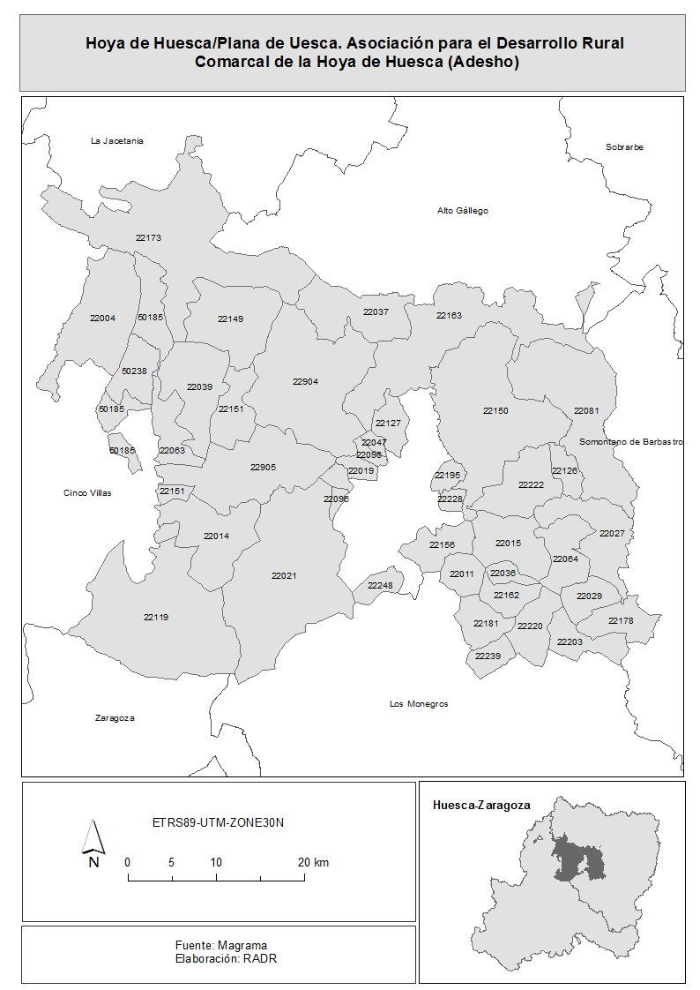
A continuación lo que vemos se trata de un mapa que nos muestra un medio físico con un relieve de escasa entidad con un conjunto de ríos localizados el área más cercana a Huesca. Además el grupo de acción local ADESHO contiene el embalse de la Sotonera inaugurado en 1963 y con una capacidad de 189 hm³.
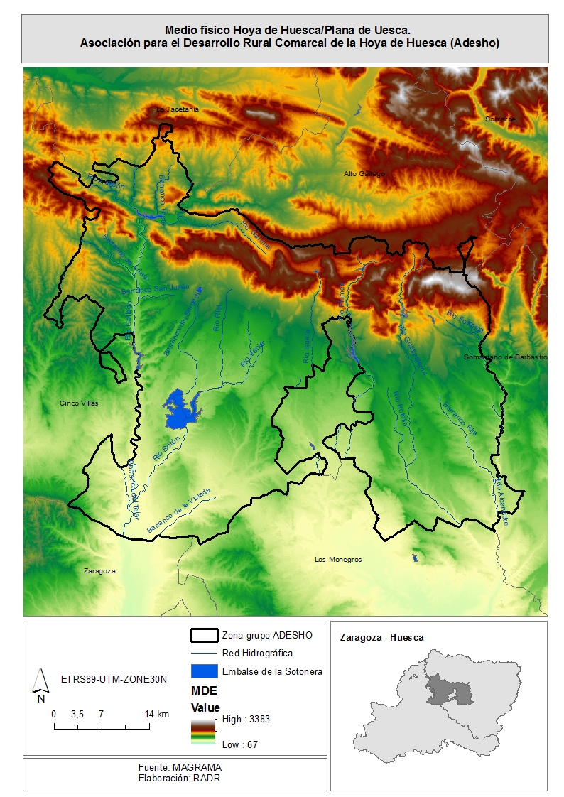
A la hora de llevar a cabo un estudio de lo que sería la población de la zona vemos como la mayoría de los municipios presenta altos niveles de masculinidad según las tasas calculadas y aplicadas para ello. En el caso de ADESHO no existe ningún municipio que presente una tasa de feminidad superior a la de masculinidad por lo que podemos decir que, uno de los problemas que se pueden achacar a esta área es la alta masculinización de su población.
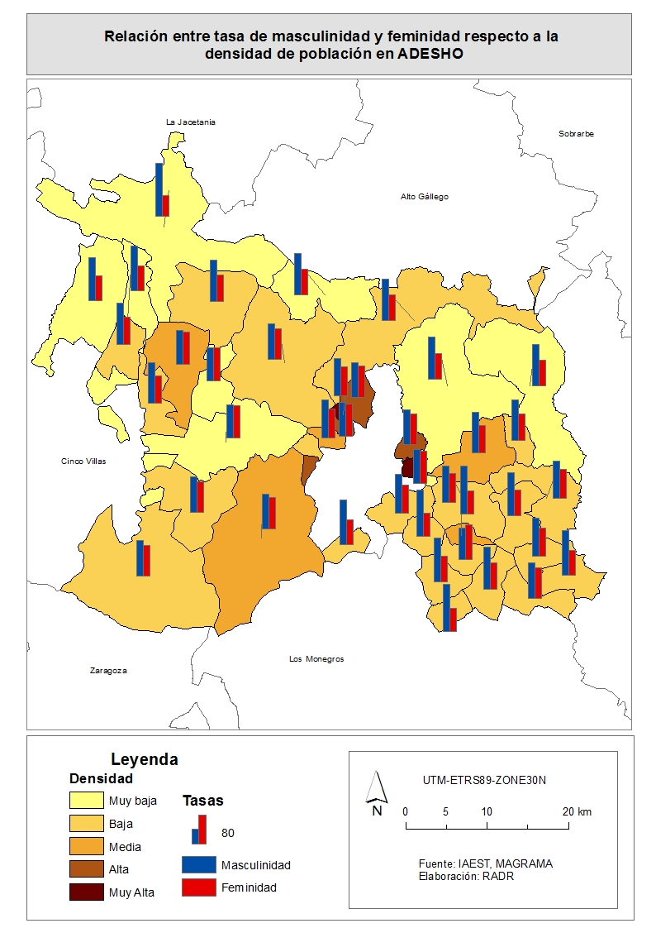

En cuanto al envejecimiento, encontrábamos valores muy altos para todos los casos por lo que lo que decidimos fue partir de la idea de que existía ese problema para prácticamente el total de municipios y a raíz de ahí establecer una diferenciación clara al comparar dichos valores con la media total de envejecimiento de Aragón en función de si estos eran inferiores, iguales o superiores a la misma.
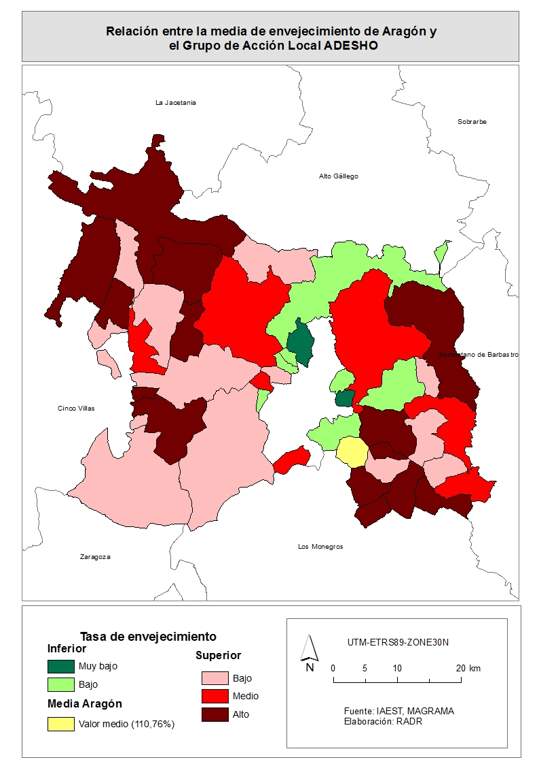
Lo que pudimos observar es que, en este grupo si existen municipios que, aunque con un índice de envejecimiento alto presentan valores inferiores a la media de envejecimiento del total aragonés (110,76%) por lo que podemos decir que se encuentran en una buena situación. Al mismo tiempo, también encontramos municipios con valores medio situados por debajo o igualitarios a la media y, por último valores de envejecimiento representados en tonalidades de rojo de menor a mayor intensidad representando aquellas áreas donde el envejecimiento es superior a la media aragonesa. Con la gradación en la tonalidad se ha querido expresar la diferenciación entre aquellos municipios que a pesar de estar por encima de la media no presentan valores de envejecimiento excesivamente elevados con respecto a la misma y aquellos otros municipios donde lo valores de envejecimiento superan fuertemente a la media de envejecimiento de Aragón representando un grave problema en los mismos, el envejecimiento.
Entre estos municipios que presentan tan elevados valores de envejecimiento se encuentran Las peñas de Riglos (369,6%), Agüero (554,5%), Alcalá del Obispo (371,4%), Loarre (446,7%), Salillas (585,7%), Santa Eulalia de Gállego (587,5%), Sesa (395,2%) y La Sotonera (308,9%).
Respecto al envejecimiento también hemos querido analizar si precisamente, esta condición puede guardar relación con otra serie de variables como se muestran en los dos mapas a continuación, el paro y la masculinización de la población.
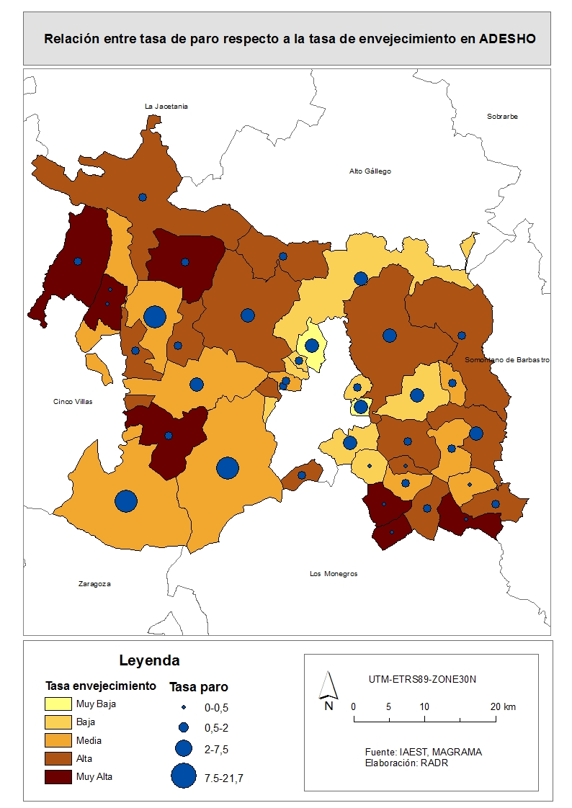
En este primer mapa lo que encontramos es como a primera vista vemos que los lugares donde las tasas de envejecimiento son superiores muestran unas tasas de paro más bajas, lo cual es lógico ya que, el rasgo del envejecimiento implica población con edades altas, de los 65 en adelante, donde prácticamente el total poblacional ya está jubilado y evidentemente el paro apenas existe.
En este segundo caso hemos querido establecer la relación entre la variable masculinidad y la tasa de envejecimiento para conocer si realmente los municipios que muestran altas tasas de envejecimiento son aquellos donde la tasa de masculinidad es mayor.
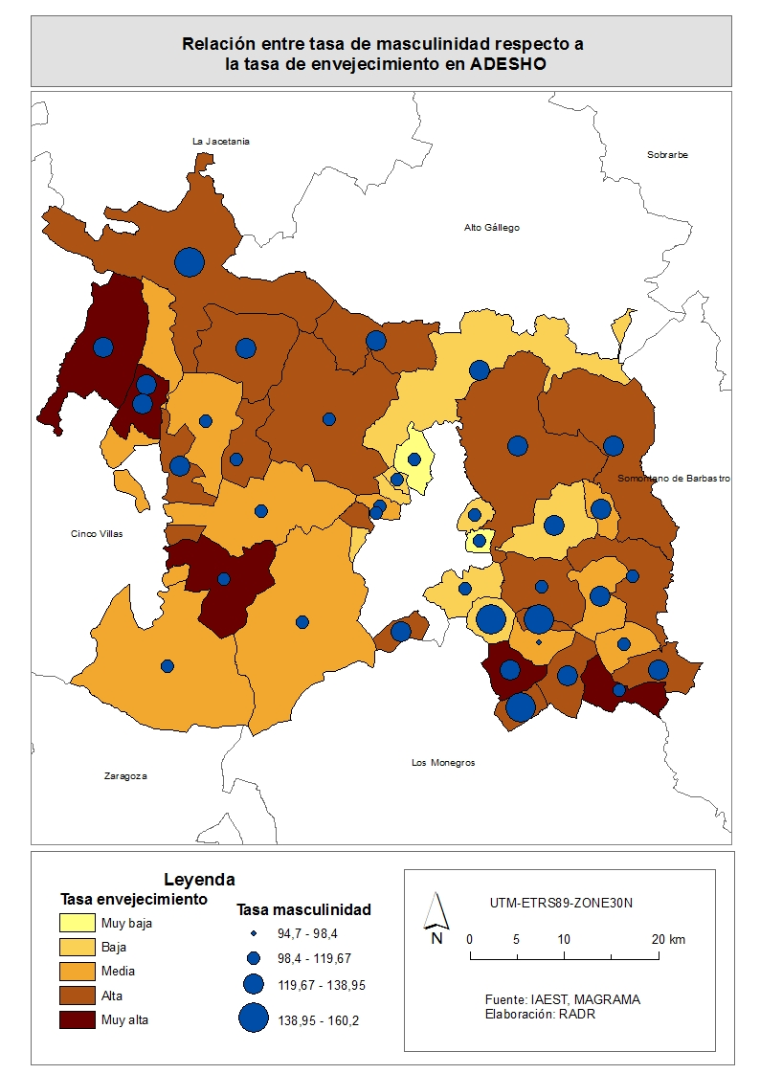
Al representar los valores de las variables en el mapa vemos como prácticamente las tasas de masculinidad son muy parecidas en todos los municipios aunque presentan valores menores de masculinidad en aquellas áreas donde el envejecimiento de población es menor. Por lo que vemos que el problema del envejecimiento es más característico y no influye tanto en la masculinidad de la población.
Aparte de la cartografía más representativa a nivel demográfico hemos querido realizar una serie de mapas relacionados con los datos a nivel económico que pueden mostrarnos las características específicas de cada área en cuanto a paro, altas a la seguridad social durante el periodo de septiembre de 2014 o el porcentaje de ocupación en cada uno de los sectores económicos sobre el total de actividades.
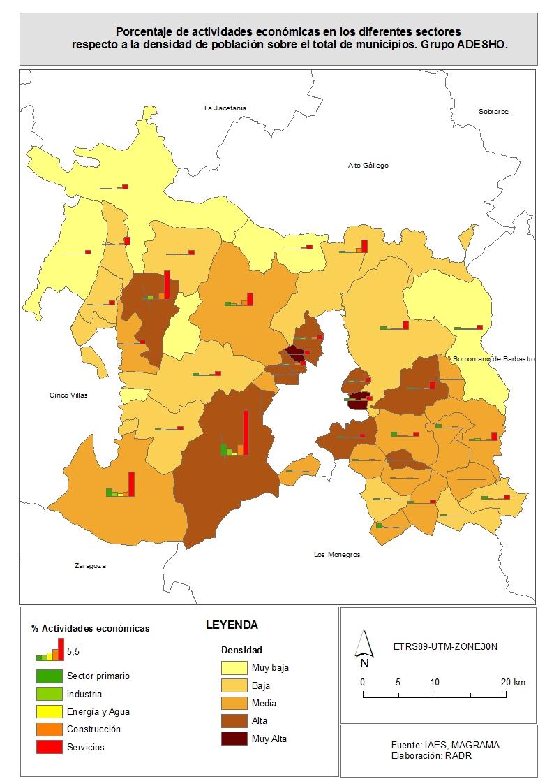
En este primer mapa vemos una clara diferenciación en función de las diferentes actividades económicas desarrolladas en los municipios que se engloban en el grupo ADESHO en función de su densidad. Según lo que podemos apreciar aquellos municipios donde la densidad es media o alta presenta un porcentaje de ocupación sobre el total de actividades mayor en el ámbito de los servicios. Prácticamente en todas las áreas incluso en aquellas donde la densidad de población es baja el porcentaje de ocupación en el sector servicios es mayor por lo que podemos decir que se trata de áreas terciarizadas. Bien es cierto, que el porcentaje de ocupación en actividades primarias aumenta su peso respecto al del sector servicios en los municipios con densidades más bajas aunque nunca llega a superarlo.
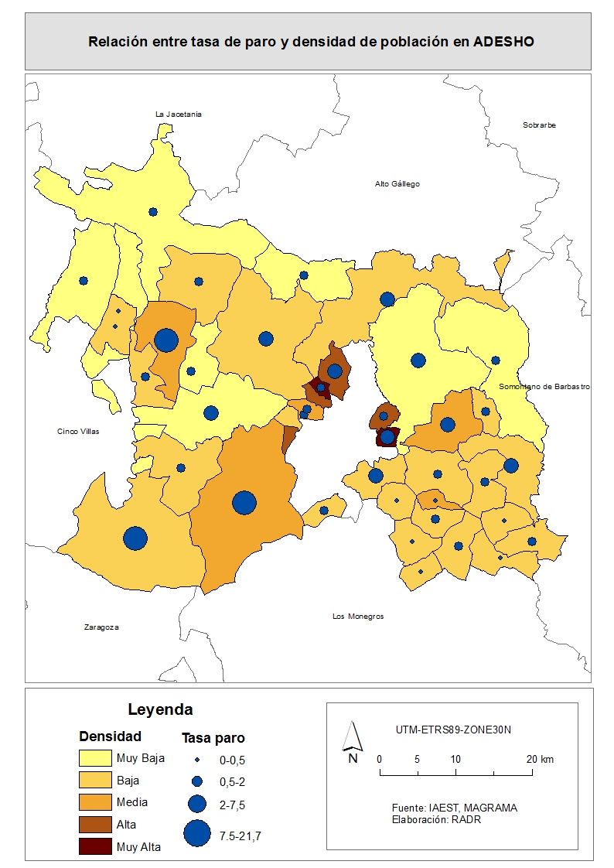
La tasa de paro se trata de un indicador que muestra el porcentaje de población que se encuentra en ese momento sin trabajo y que está buscándolo es decir, la población económicamente activa que no posee un trabajo. Como vemos en el mapa anterior la densidad sí que se trata de una variable que influye en la cantidad de paro en un determinado lugar. Bien es cierto que, aunque existen municipios con un nivel de densidad alto con respecto al resto de municipios como es el caso de Igriés, Banastas y Quicena su superficie es pequeña con respecto a la de los demás municipios además de su total de población y por eso, en ellos no se cumple esta relación ya que, en una superficie pequeña con una población baja los niveles de paro con respecto a los demás siempre serán bajos.
En el conjunto general, lo que se observa es que aquellos municipios donde la densidad de población es más baja representan los lugares donde la tasa de paro es menor. Almudévar (21,7%), Gurrea de Gállego (14,6%), Ayerbe (7,9%), Igriés (6,75%), Tierz (5,75%), y La Sotonera (5,32%) son los municipios que muestran las mayores tasas de paro de todo el grupo ADESHO.
Pero, más allá de lo que sería conocer la tasa de paro total sobre la densidad de población en el grupo ADESHO también hemos querido realizar un desglose de esta variable cartografiando un mapa que relaciona la tasa de paro de hombres y mujeres sobre la densidad, otro referido a la tasa de feminidad sobre el total de paro en mujeres y, por último otro que muestra la relación entre la tasa de masculinidad y el paro en hombres.
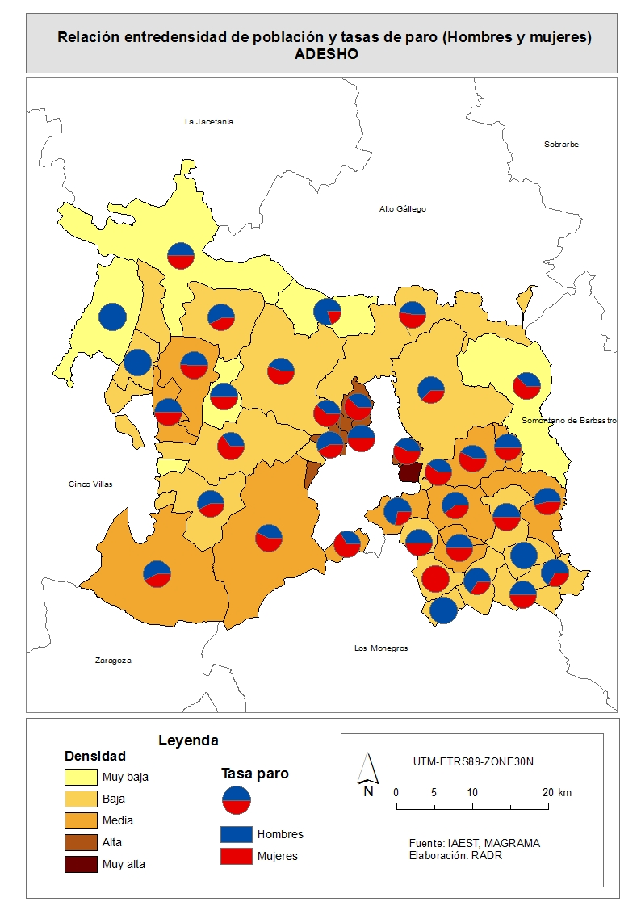
En este caso vemos como al establecer la diferenciación en el paro de hombres y mujeres encontramos una gran diversidad de datos ya que se ve como dentro del grupo ADESHO existen las tres posibilidades: municipios con una tasa de paro igual entre hombre y mujeres y municipios donde existe mayor tasa de paro en hombres que en mujeres y viceversa. Levemente se observa como aquellos municipios donde la densidad es menor tienen tasas de paro mayores en hombres que en mujeres como es el caso de Agüero (0,43% paro hombres) y Santa Eulalia de Gállego (0,14% paro mujeres).
En cuanto a la tasa de feminidad respecto a la tasa de paro en mujeres, podemos ver como en el mapa apenas se aprecian áreas con tasas de paro elevadas en mujeres a excepción del caso de Almudévar y Gurrea de Gállego.
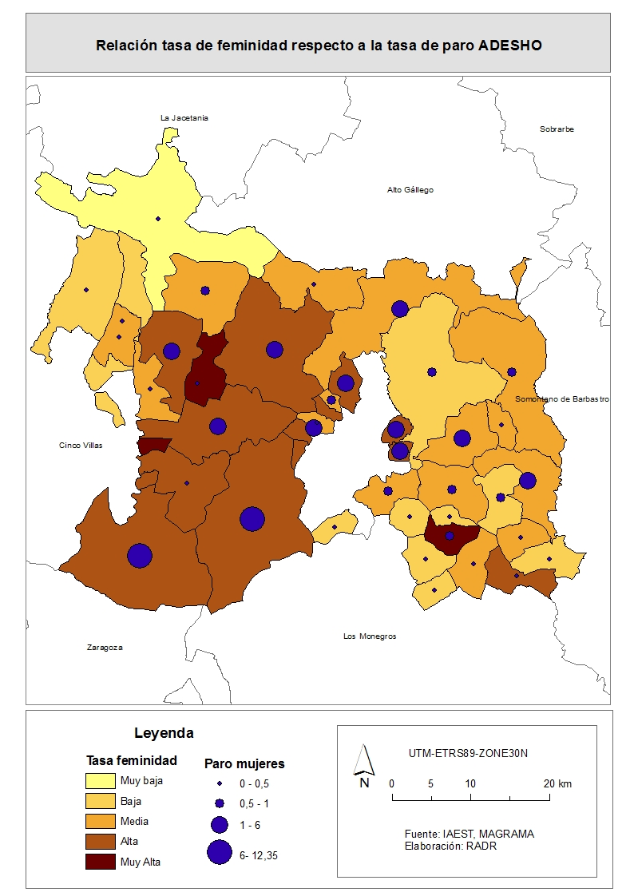

Por otro lado vemos el mapa referente a la tasa de masculinidad respecto a la tasa de paro en hombres y, lo que observamos es que, en este caso no existe relación entre la tasa de masculinidad y el paro en hombres pues existen municipios con tasas de paro bajas y tasas de masculinidad altas como es el caso de Agüero o las Peñas de Riglos y, áreas donde la tasa de masculinidad es menor pero la tasa de paro en hombres es alta como es el caso de Almudévar o Gurrea de Gállego.
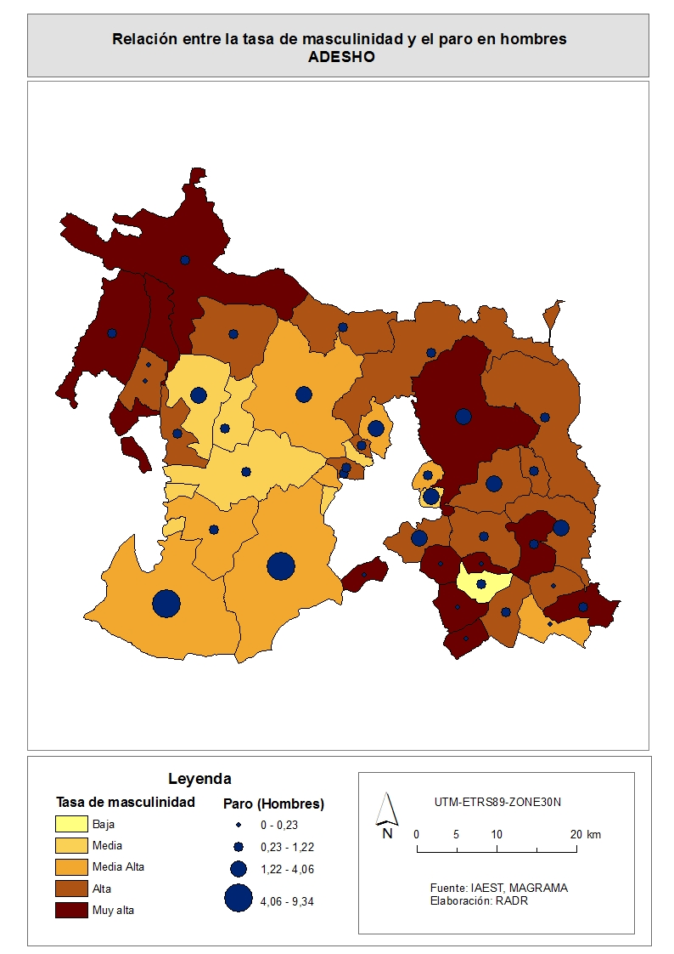
Otra última relación que nos resultó interesante a la hora de realizar el análisis sobre la tasa de paro en el grupo ADESHO fue la del paro total y la tasa de masculinidad de cada municipio.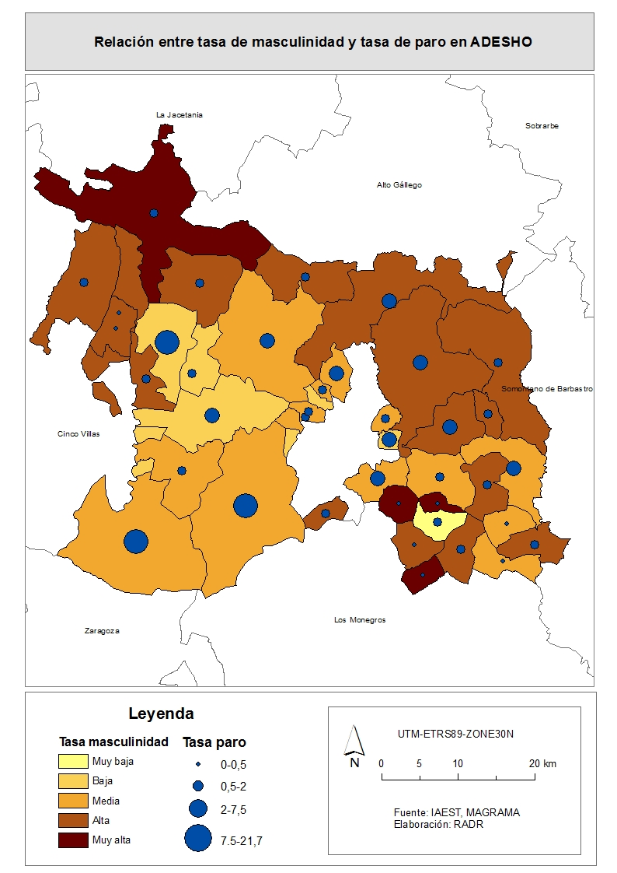
Al relacionar estas variables observamos tanto municipios donde la masculinidad es baja y la tasa de paro es alta y el caso contrario, áreas donde la tasa de masculinidad es alta y la tasa de paro baja.
Por último hemos analizado otro indicador a nivel económico para cada municipio referente a las diferencias en la cantidad de altas a la seguridad social en hombres y mujeres durante el periodo del mes de septiembre del año 2014.
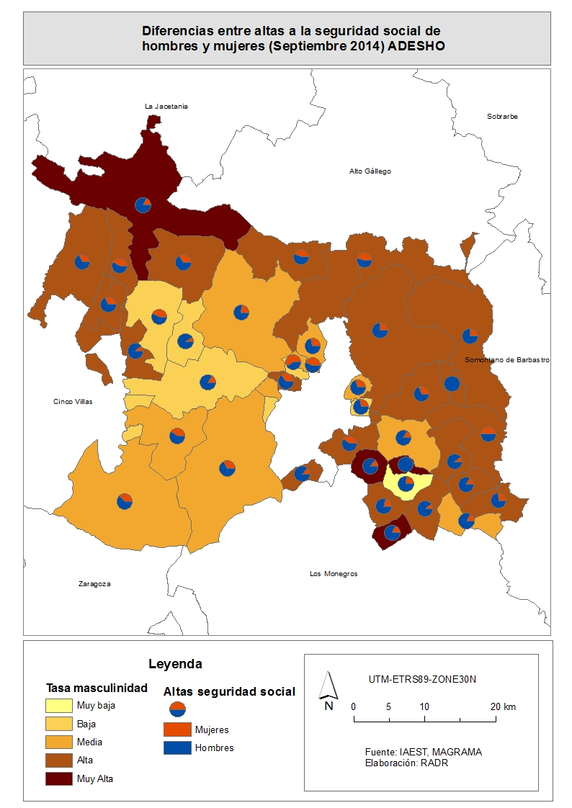
Analizando el mapa vemos como todos los municipios muestran una clara mayoría de altas a la seguridad social durante el periodo de septiembre de 2014 en hombres respecto a mujeres.

